

**贝特瑞（江苏）新能源材料有限公司**

**负极六号厂房信息化项目系统**

**计划及仓库模块功能蓝图报告**

|  |  |  |  |
| --- | --- | --- | --- |
| 文件编号： | | 所属项目编号： | |
| 所属项目名称： 亚控贝特瑞负极项目组 | | 部 门： | |
| 版 本 号：1.0 | 受控状态：0 | | 密 级： |
| 总 页 数： | 正文： | | 附 录：0 |
| 编 制： 2021-12-09  日 期： | 审 核：  日 期： | | 批 准：  日 期： |

**©北京亚控科技发展有限公司**

1. **功能确认清单**
   1. 系统功能模块及子模块清单如下：

|  |  |  |  |
| --- | --- | --- | --- |
| 主功能模块 | 子功能模块 | 功能点 | 用户补充 |
| 计划模块 | 基础数据管理 | 工序维护 |  |
| 工艺路径管理 |  |
| 物料数据管理 |  |
| 生产工单编制 | 生成工单 |  |
| 工单审核 |  |
| 生产计划排程 | 工单排产 |  |
| 制令单信息管理 |  |
| 配比单信息管理 |  |
| 月度生产计划 |  |
| 计划生产实况 | 计划生产实况展示 |  |
| 仓库模块 | 库存信息 | 实时库存信息查询 |  |
| 原材料入库 | 原料入库管理 |  |
| 物料信息维护 |  |
| 出库单管理 |  |
| 出库单审核 |  |
| 调度出库管理 |  |
| 成本中心退料管理 |  |
| 包材入库管理 |  |
| 领料单 | 领料单制定 |  |
| 领料单审核 |  |
| 领料单信息查询 |  |
| 领料单调度管理 |  |
| 退库单 | 退库单制定 |  |
| 退库单审核 |  |
| 线边仓 | 实时库存查询 |  |
| 调度历史查询 |  |
| 物权转移 | 产品入库单管理及审核 |  |
| 产品出库管管理及审核 |  |
| 立库入库单管理及审核 |  |
| 立库出库单管理及审核 |  |
| 成品入库 | 成品入库管理 |  |
| 销售退货管理 |  |
| 成品出库 | 发货单制定 |  |
| 发货单审核 |  |
| 发货单进度查询 |  |
| 发货单查询 |  |
| ERP信息回传 |  |
| 成品出库单管理 |  |
| 出库单历史查询 |  |

* 1. 计划模块流程图



* 1. 仓库模块流程图





1. **相关功能流程**

2.1 功能说明

计划排产及仓库管理是信息化管理的一个重要部分。计划排产涉及到生产的有序性及合理性，是管理工厂生产环节的重要手段，合理且完善的计划排产能最大化利用工厂的产能，减少能耗；仓库管理涉及到生产过程中的流畅性，良好的仓库管理可以最大化减少人员干涉对物料转移造成的影响，确保生产的流畅性。

2.1.1 计划排产模块

基础数据管理是通过人工录入生产基础数据，对包括工序、工艺路径及物料信息管理在内的基础数据进行管理，方便后续生产时的数据调用。

生产工单编制是通过获取SAP的销售订单信息，人工对销售订单进行工单拆分（其中半成品使用制令单进行拆分，成品使用配比单进行拆分），拆分完成后得到MES生产工单，人工进行工单确认，确认工艺路径及BOOM信息后，完成工单制定。工单制定完成后，MES将信息回传SAP，并从SAP处获取对于工单的ERP批次号。

生产计划排程是通过工单（制令单/配比单）进行物料排产来确定原材料物料信息及批次；通过时间排产来确定工单的生产时间；通过批次生成来生成MES小批次号信息。同时可以对已完成排产的工单进行计划重排，也可以查询历史工单及导入生成月度生产计划。

计划生产实况是通过现场人员扫描条码进行投料/收料的方式，进行工单生产实时监控，可以对已完成生产的工单进行结单。

2.1.2 仓库模块

库存信息是MES通过接口实时获取到WMS的仓位信息并进行展示。

原材料入库是MES通过接口获取到SAP的采购订单，人工通过采购订单进行收料入库拆分、质检推送和条码打印。当原材料到达仓库后，现场人员通过触摸屏进行条码打印和粘贴，然后使用扫码枪扫码完成入库。同时可以对已完成入库的原材料进行出库，当进行出库时，需要人工制定出库单，并进行审核，审核完成后，MES将信息回传SAP完成物料调拨。当需要进行成本中心退料时，需要制定退货入库信息，并导入MES中生产入库计划及条码，现场人员通过触摸屏进行条码打印和粘贴，然后使用扫码枪扫码完成入库。包材入库步骤与原材料入库步骤一致。

领料单是通过制令单号或者配比单号生成原材料领料单据，人工进行审核后，MES通过接口对WMS进行任务下发，然后WMS将物料运输到出料口，再由人工扫码后，运输到投料口进行投料。

退库单是现场人员发起退库任务，在退库单据中填写批次及重量等信息，审核完成后，生成并打印粘贴新的条码信息，通过扫码枪扫码后重新入库，同时MES给SAP发送调拨任务以及给WMS发给调度任务。

线边仓是MES管理成品与半成品的主要方式，当现场生产完成后，需要人工打印粘贴并扫描条码来记录入库信息；当需要进行成品或半成品转移时，需要在MES上发起调拨，然后MES会将信息回传给SAP进行过账。

物权转移是实现物料调拨的主要方式，人工制定物料转移单据后，由审核人员进行审核确定，审核完成后，MES将发起SAP调拨任务，后面需增加两个厂区物料的调拨的业务流。

成品入库是人工制定入库任务并生成小批次号和条码，现场人员打印粘贴并进行扫码后，MES同步WMS与SAP数据完成入库。

成品出货是人工根据SAP销售订单拆分进行成品点货，点货完成生成发货单，由审核人员对发货单进行审核，审核完成后生成发货批次和条码，现场人员打印粘贴并进行扫码后，MES同步SAP数据完成成品出货。

1. **操作界面**

## 计划排产模块

### 基础数据管理

工序维护：手动维护工序及站点信息，具备增删查改功能。

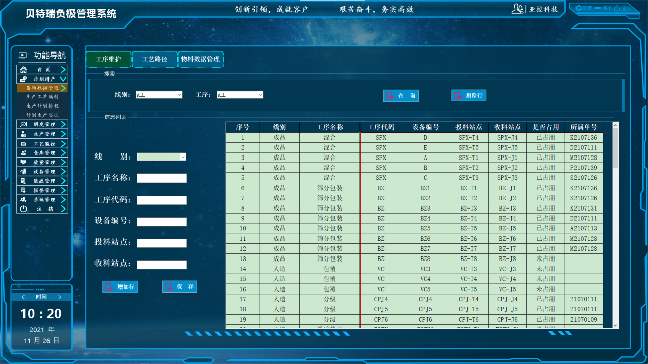

<图例> 工序维护界面

工艺路径：手动维护工艺路径信息，具备增删查改功能。

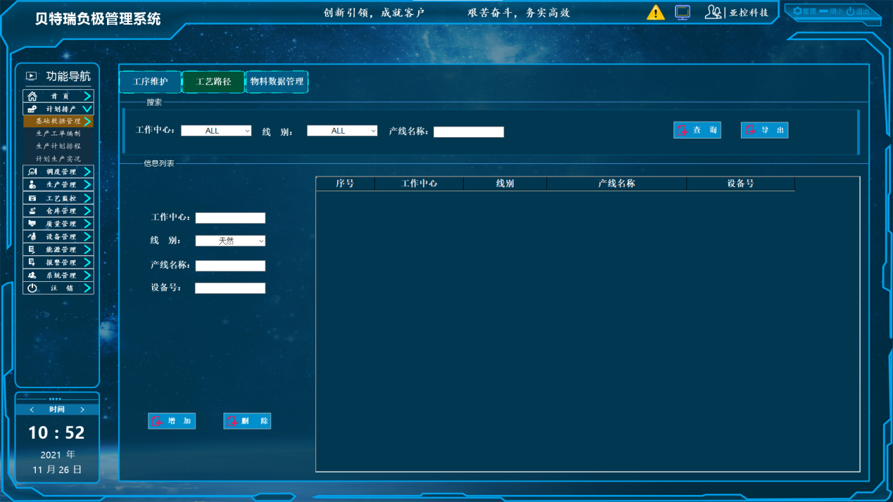

<图例> 工艺路径界面

物料数据管理：手动维护物料信息，具备增删查改功能。

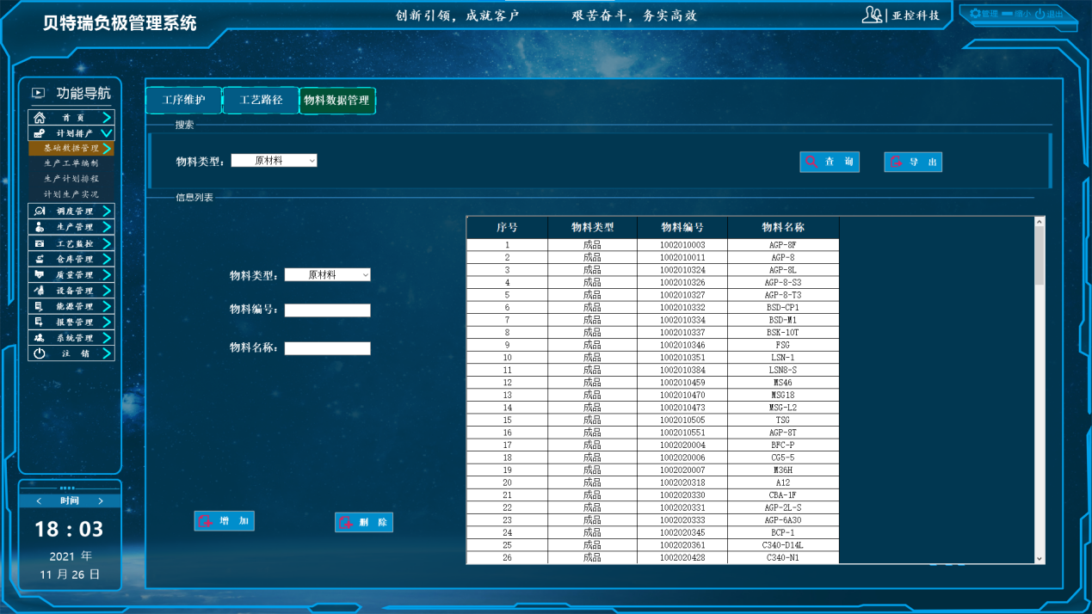

<图例> 物料数据管理界面

### 生产工单编制

生成工单：根据销售订单转化为生产工单，其中制令单生成半成品工单信息，配比单生产成品工单信息。

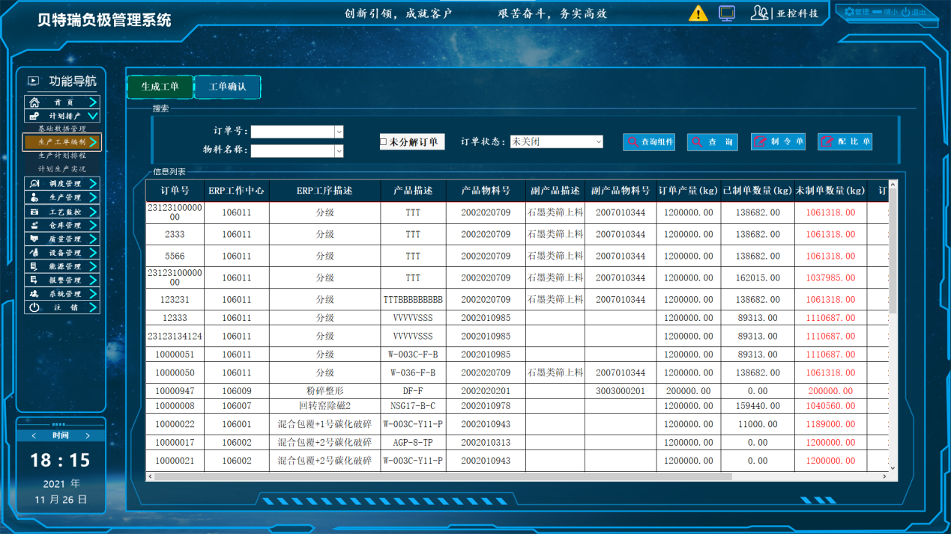

<图例> 生成工单界面

工单审核：工单转化完成后，进行工单及生产物料的确认（由SAP指定）。

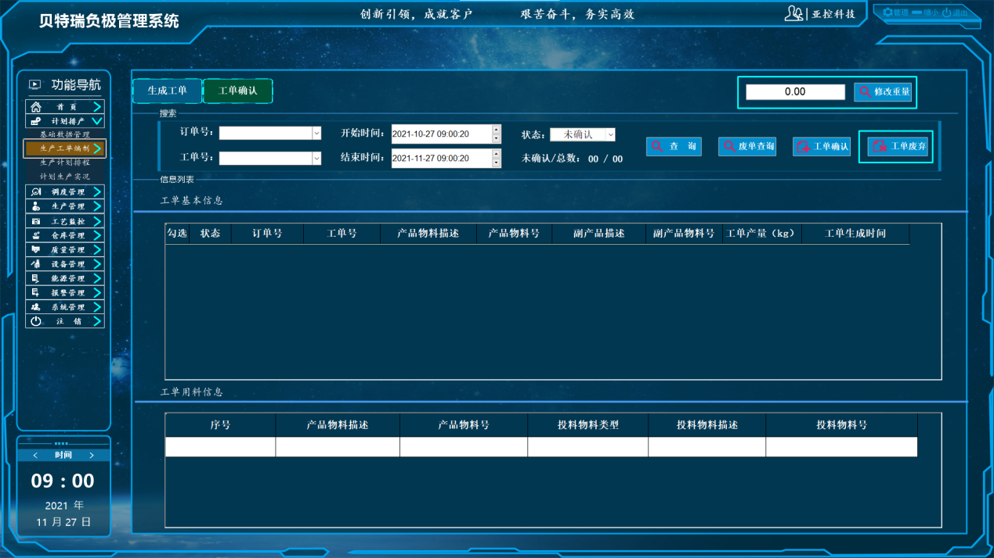

<图例> 工单确认界面

### 生产计划排程

工单排产：工单确认完成后，依次进行物料排产、时间排产和批次生成，还可以对已排产的工单进行计划重排。

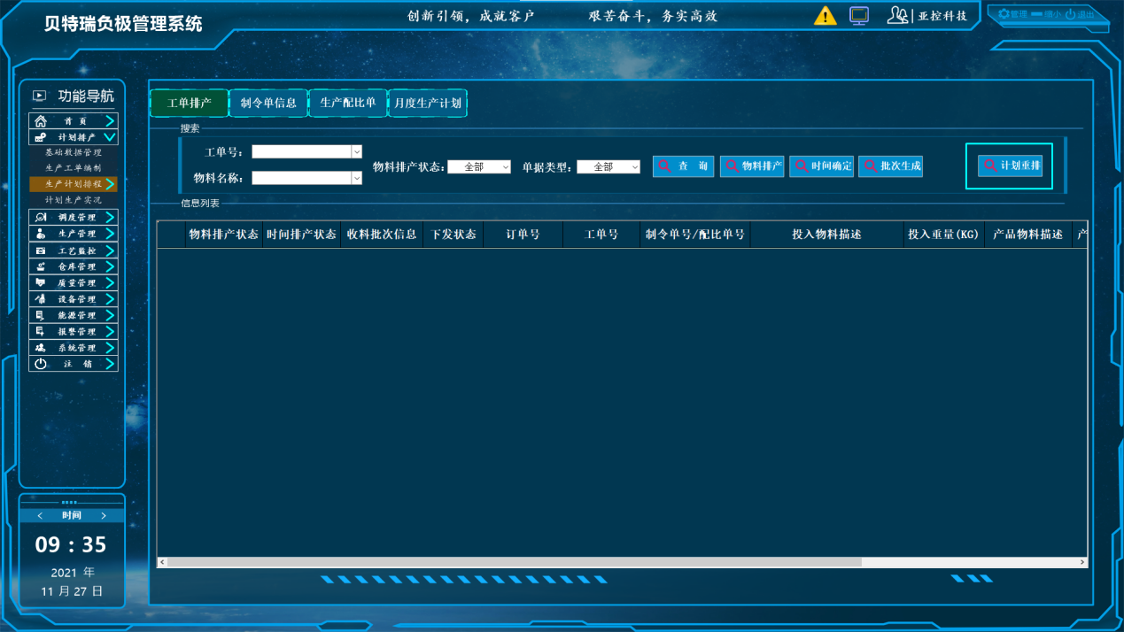

<图例> 工单排产界面

制令单信息：查看已完成制定的制令单信息（生产半成品）。

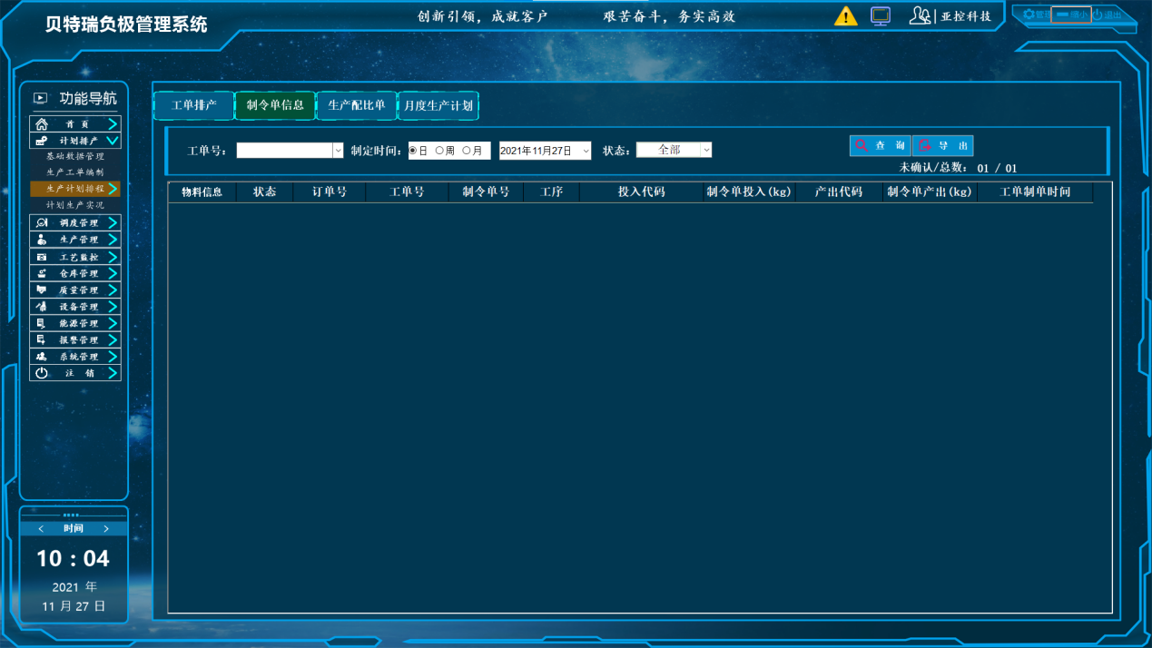

<图例> 制令单信息界面

生产配比单：查看已完成制定的配比单信息（生产成品）。

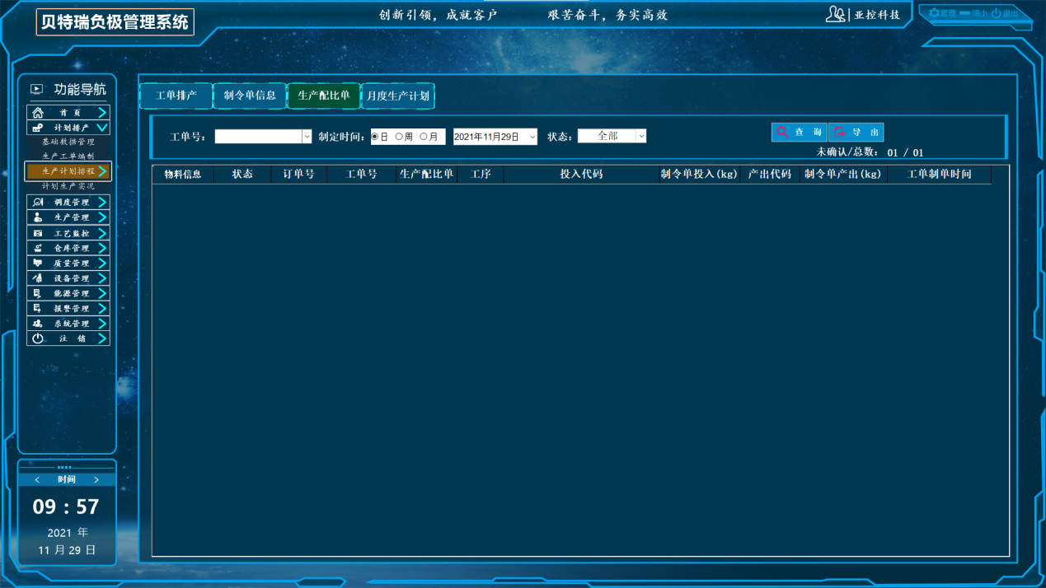

<图例> 生产配比单界面

月度生产计划：查看已完成制定的月度生产计划信息。

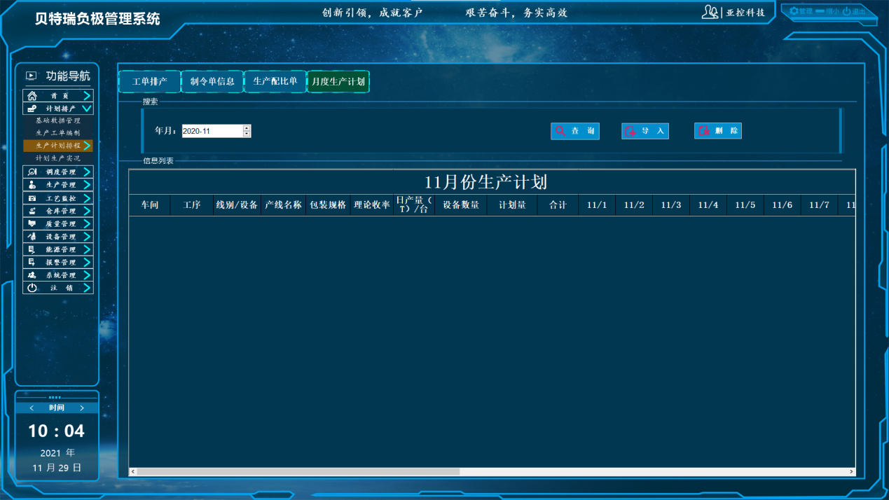

<图例> 月度生产计划界面

### 计划生产实况

计划生产实况：根据查询条件检索查看产线和计划的实际生产情况。

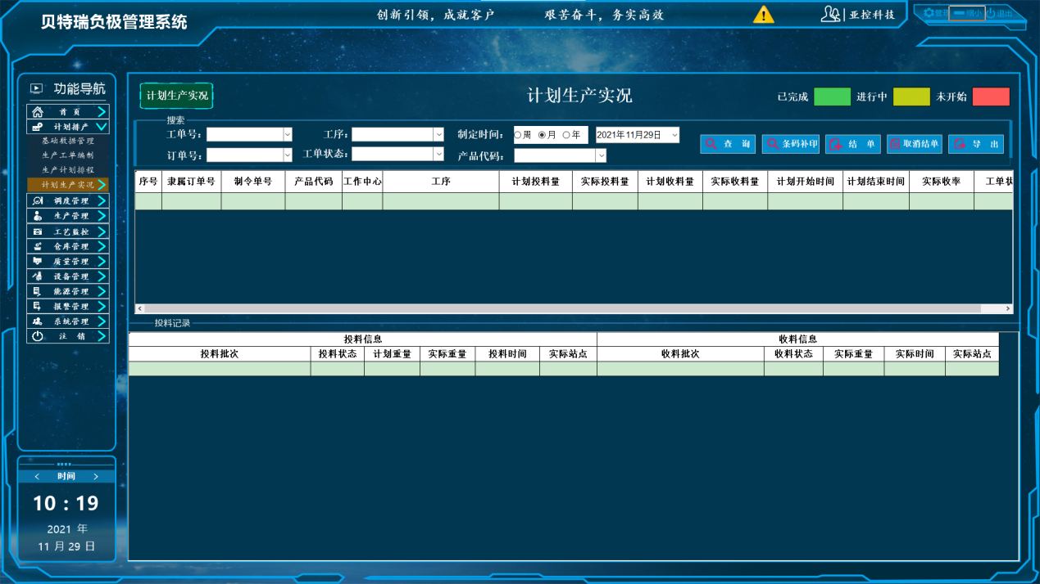

<图例> 计划生产实况界面

## 仓库模块

### 库存信息

库存信息：根据查询条件检索立库【WMS】实时库存信息。

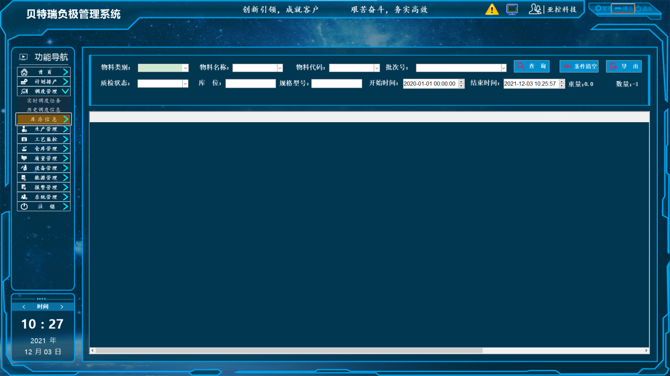

<图例> 库存信息界面

### 原材料入库

原材料入库：根据查询条件检索原料入库信息，可以手动新增入库计划。

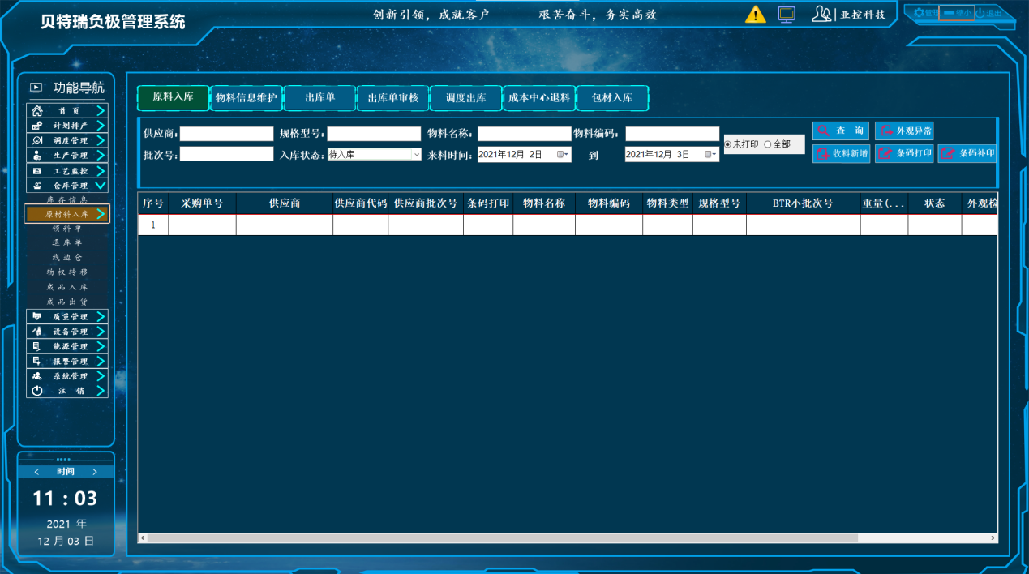

<图例> 原材料入库界面

出库单：根据移动类型查询ERP物料转移情况，可以手动进行物料出库。

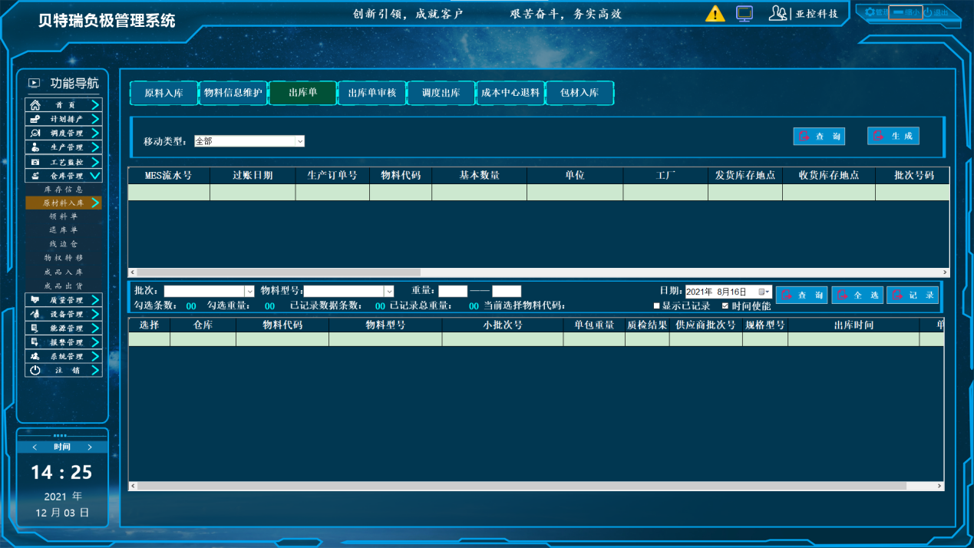

<图例>出库单界面

出库单审核：根据查询条件检索出库单信息，并可以对出库单进行审核或者重做。

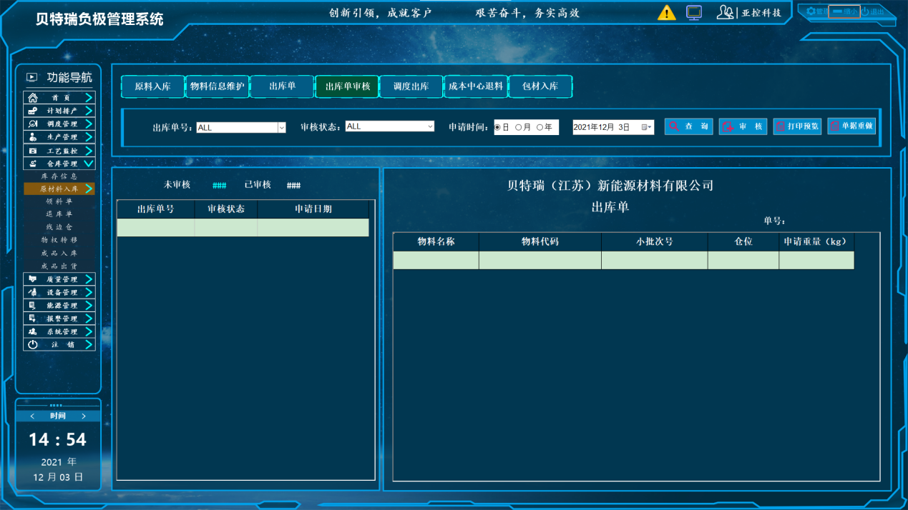

<图例>出库单审核界面

调度出库：查询出库单信息及实时状态或者历史调度任务，并可以手动完成调度任务。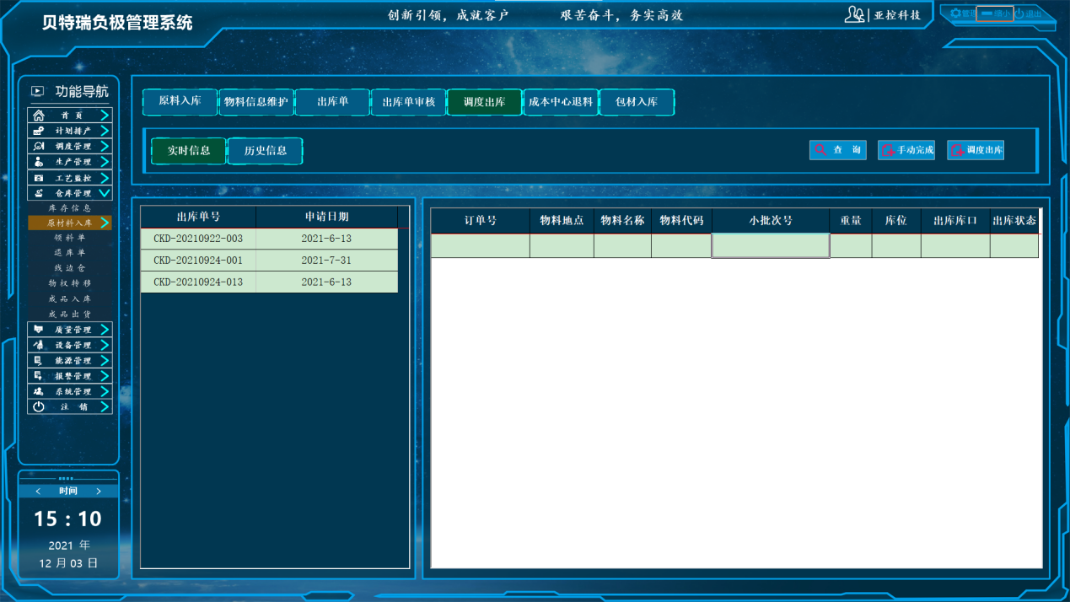

<图例>调度出库界面

成本中心退料：根据查询条件检索成本中心的退料信息，并可以手动生成任务。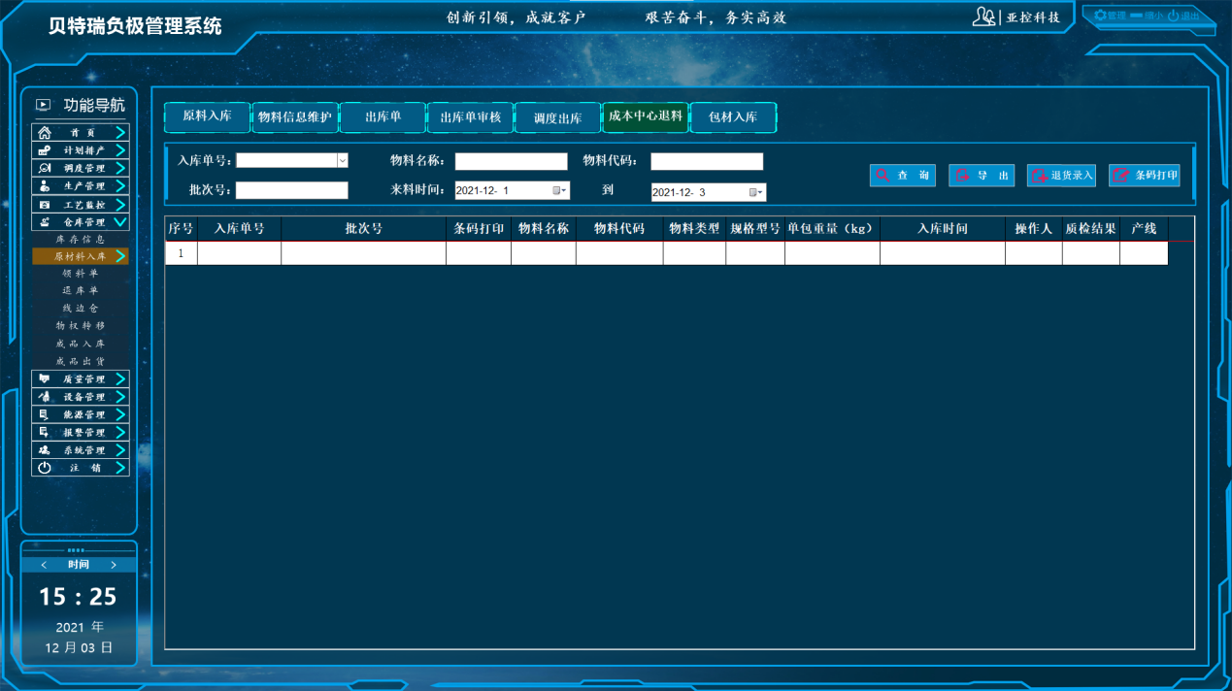

<图例>成本中心退料界面

包材入库：根据查询条件检索包装材料入库信息，并可以手动新增与进行外观判定。

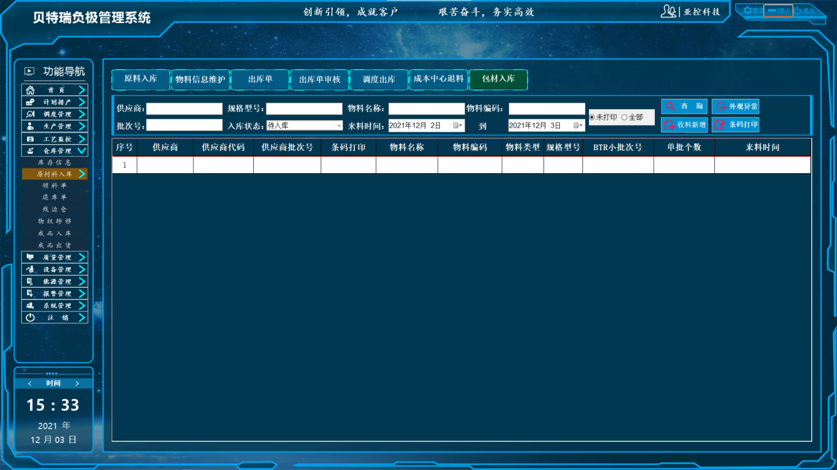

<图例>包材入库界面

### 领料单

领料单：根据查询条件检索历史领料单，也可以手动生成领料单。

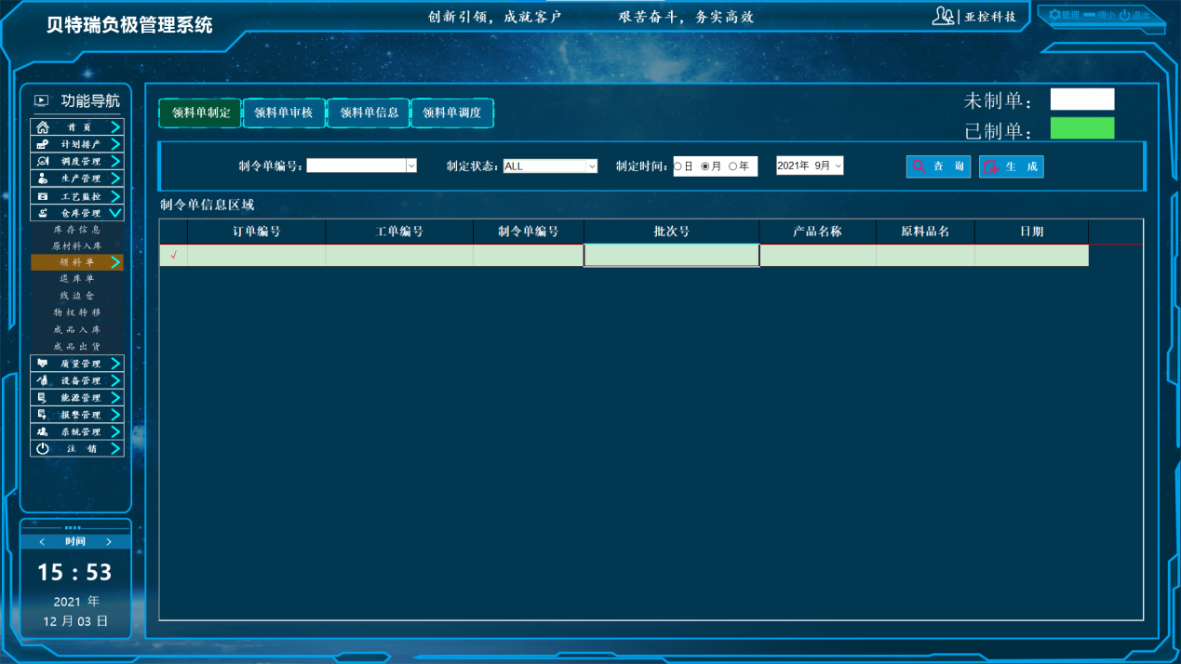

<图例>领料单制定界面

领料单审核：根据查询条件检索领料单信息，并可以进行审核或者单据重做。

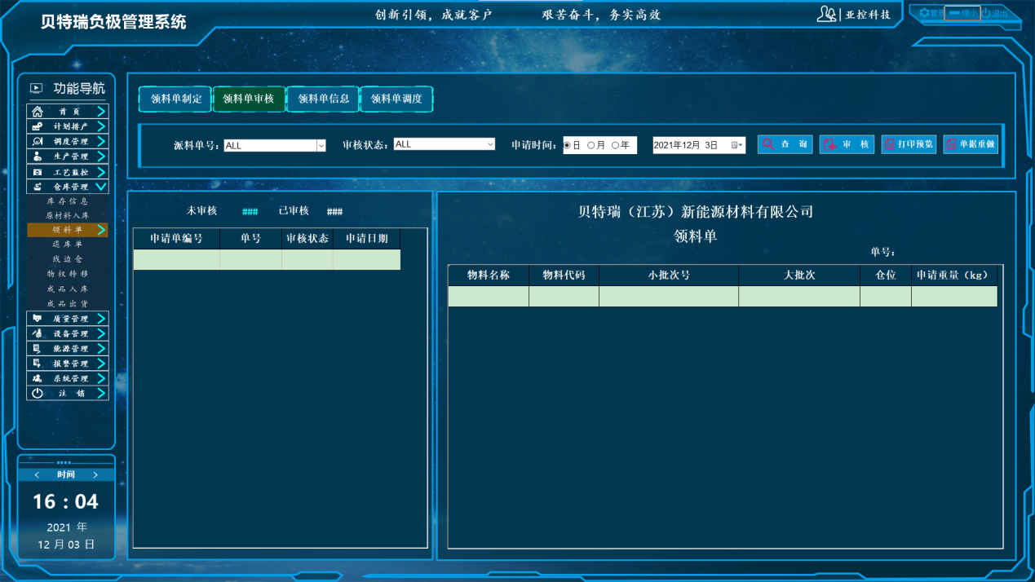

<图例>领料单审核界面

领料单信息：根据查询条件检索历史领料单信息。

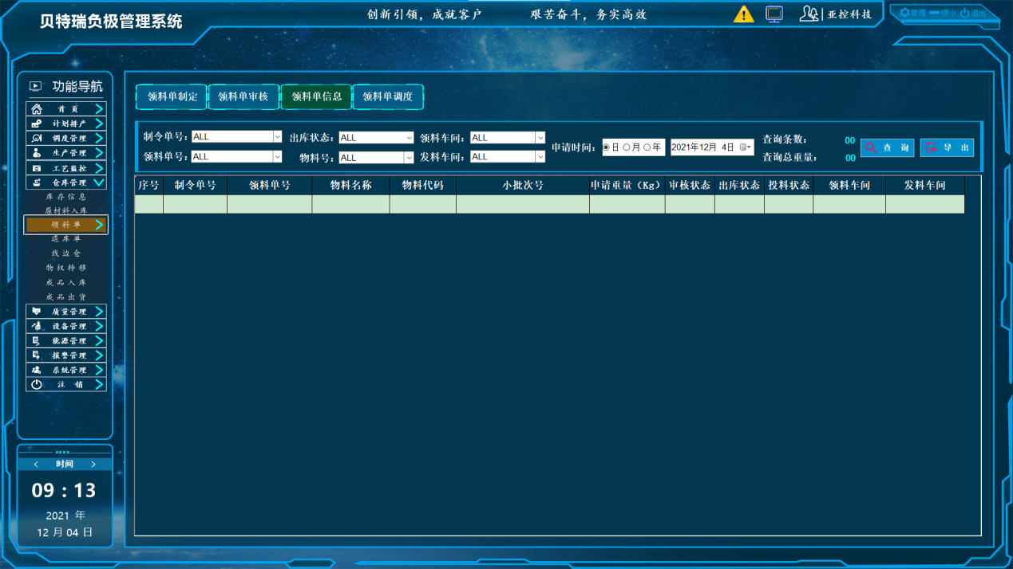

<图例>领料单信息界面

领料单调度：根据查询条件检索历史领料单调度信息。

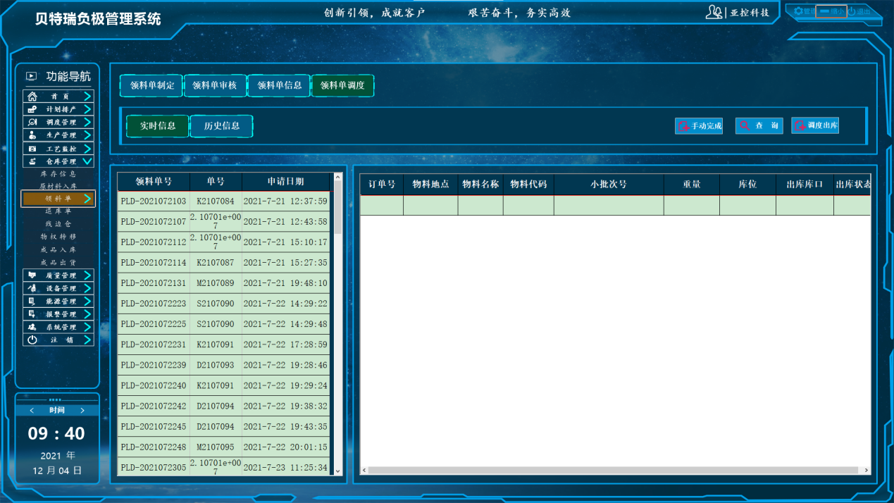

<图例>领料单调度界面

### 退库单

退库单制定：根据查询条件检索投料信息，并可以手动制定退库单进行原材料退库。

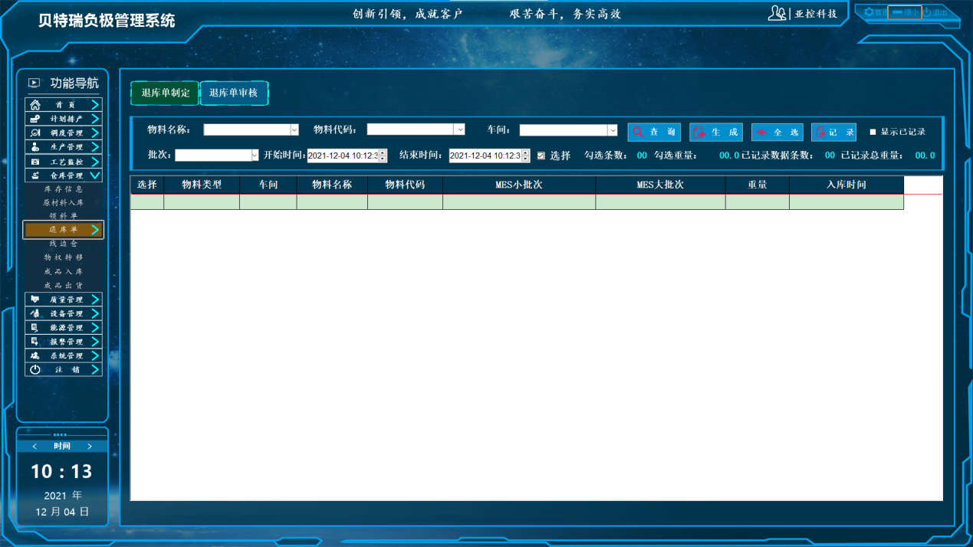

<图例>退库单制定界面

退库单审核：根据查询条件检索退库单，并可以进行审核或者单据重做。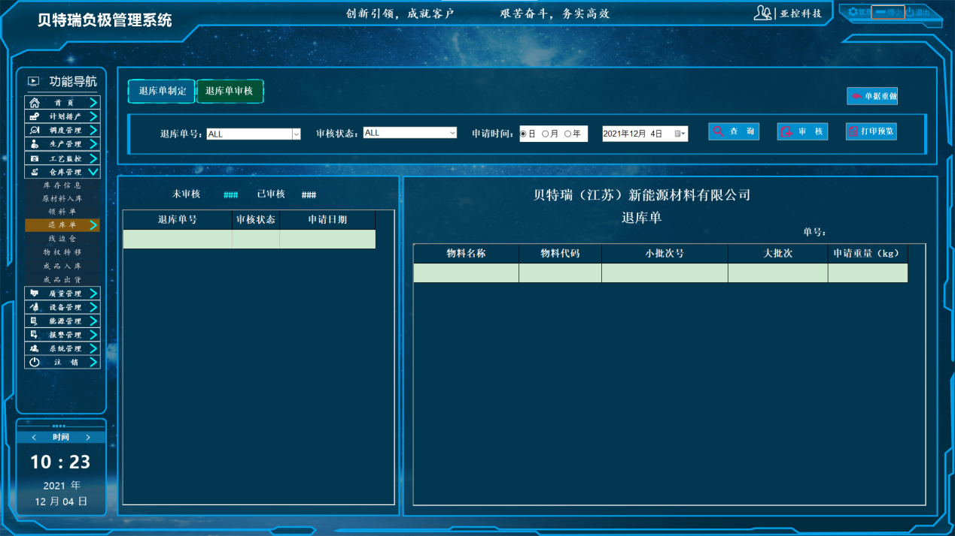

<图例>退库单审核界面

### 线边仓

线边仓实时库存：根据查询条件检索线边仓实时库存信息，并可以进行手动质检改判、批量调度。

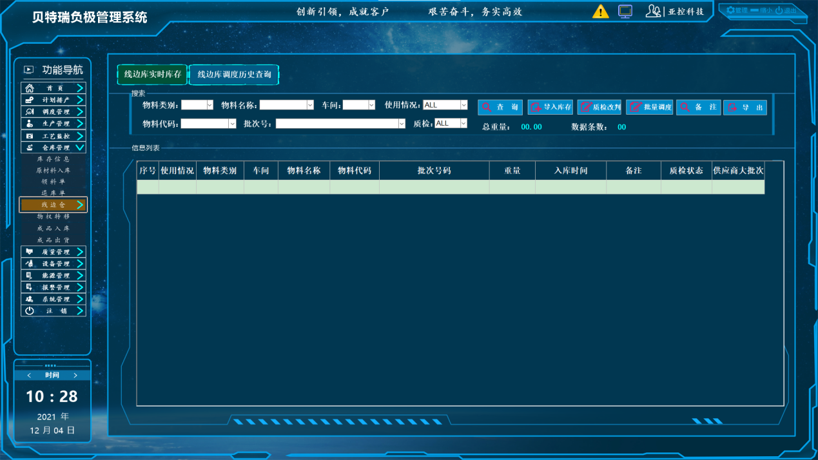

<图例>线边仓实时库存界面

线边仓调度历史查询：根据查询条件检索线边仓历史调度信息。

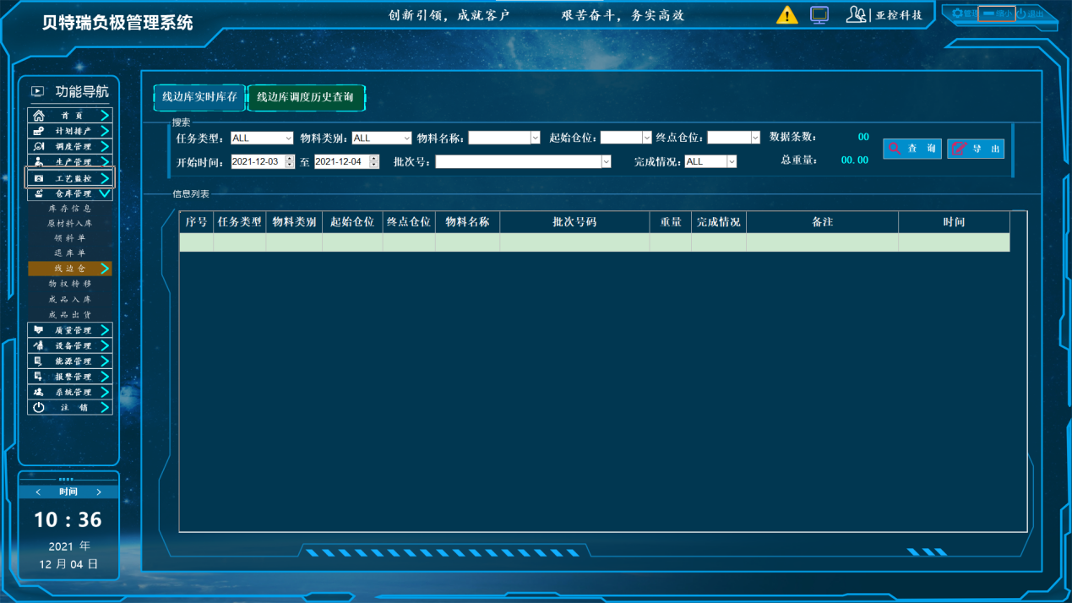

<图例>线边仓调度历史查询界面

### 物权转移

产品入库单：根据查询条件检索产品入库信息，并可以生成物料转移单据。

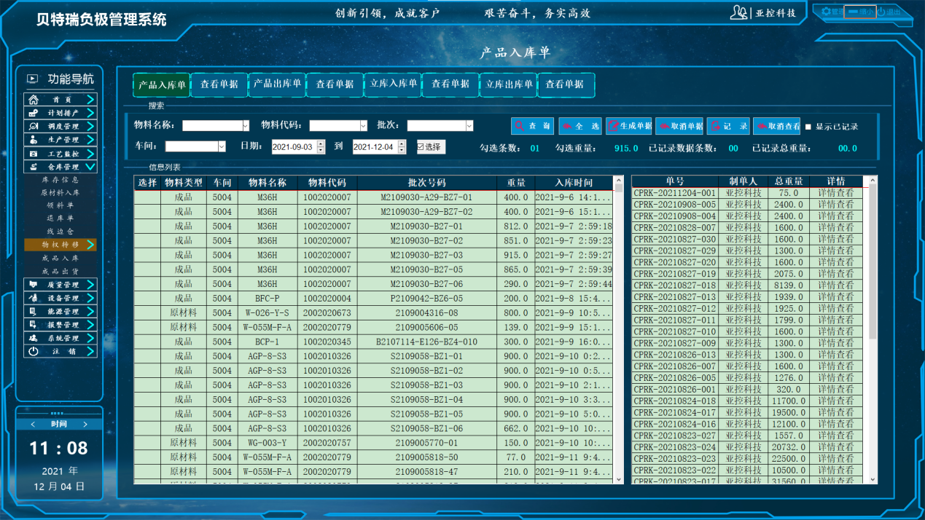

<图例>产品入库单界面

查看单据：根据时间段检索产品入库单据，并可以进行转移审核。

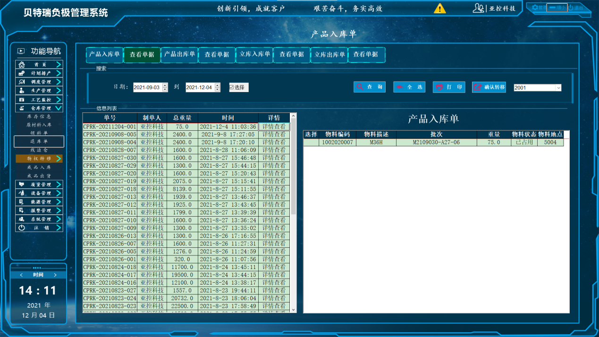

<图例>查看单据界面

### 成品入库

成品入库单据：根据查询条件检索成品入库单据，并可以根据大批次号手动生成入库单据以及条码打印信息。

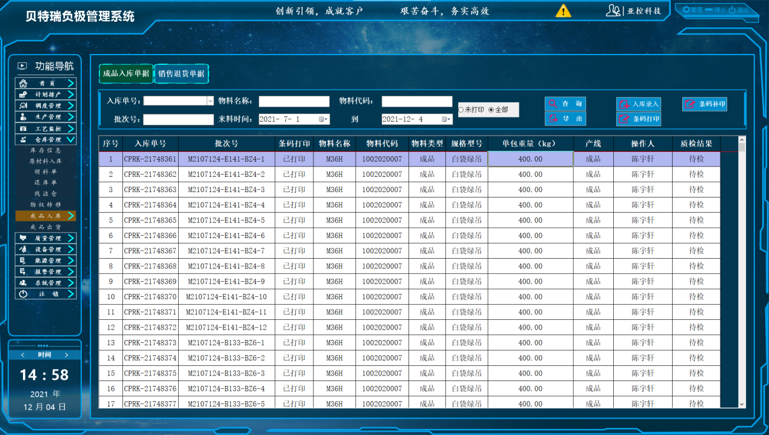

<图例>成品入库单据界面

销售退货单据：根据查询条件检索退货单据，并可以根据ERP批次号手动生成入库单据以及条码打印信息。

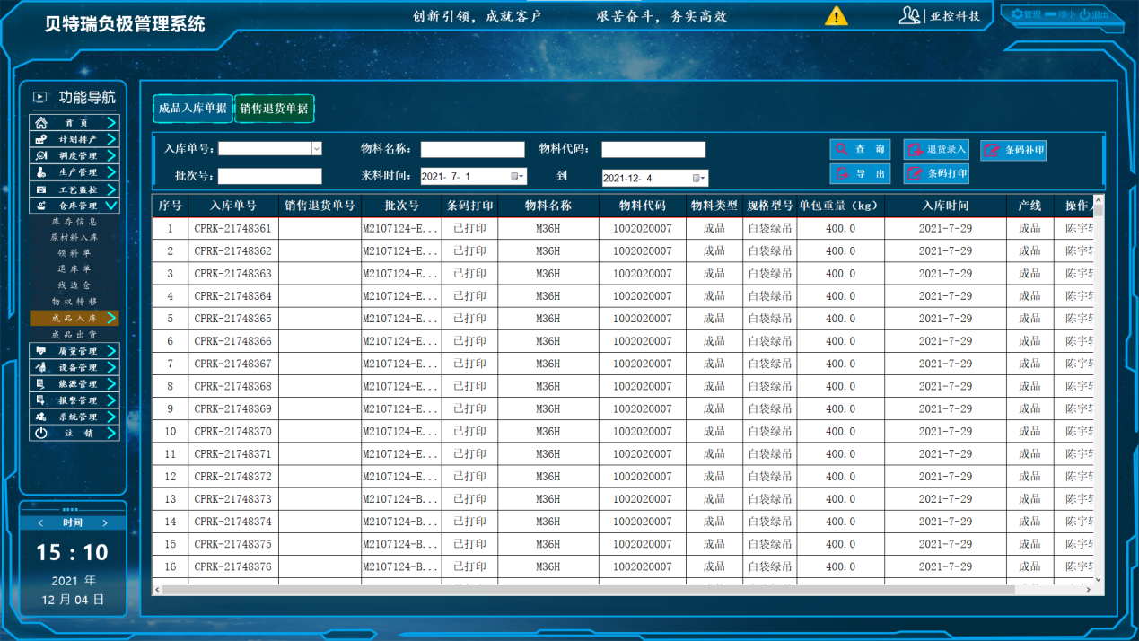

<图例>销售退货单据界面

### 成品出货

发货单制定：根据查询条件检索线边仓及立库中的半成品及成品信息，并根据ERP订单生成发货单据。

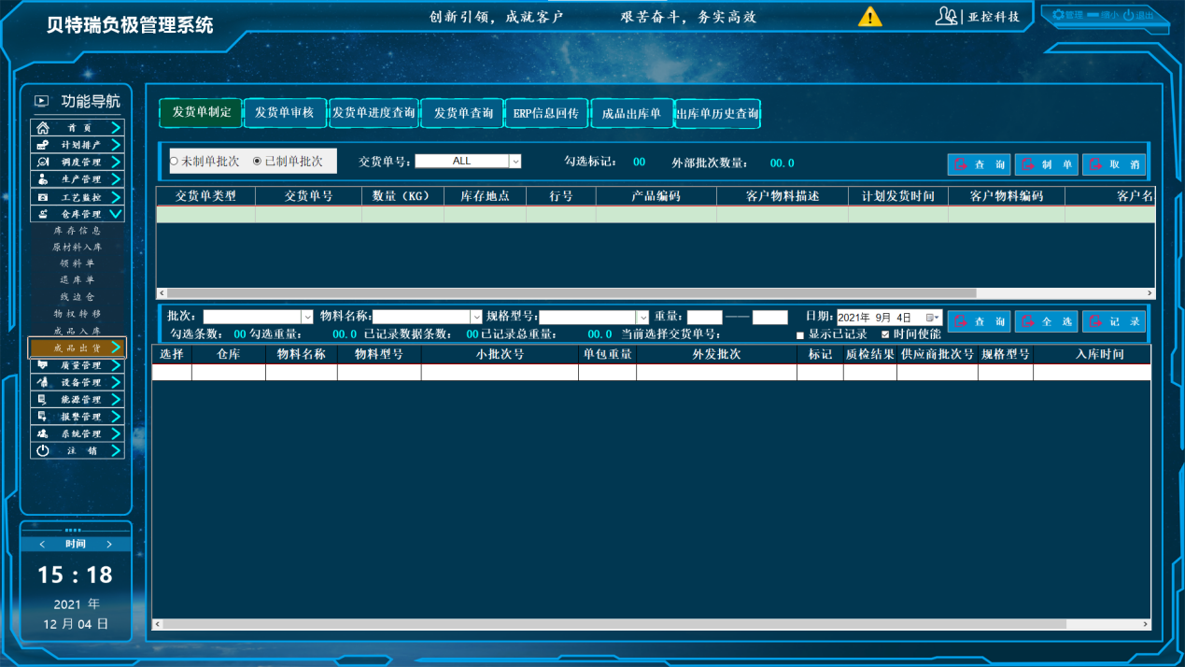

<图例>发货单制定界面

发货单审核：根据查询条件检索发货单，并可以进行审核或者取消单据。

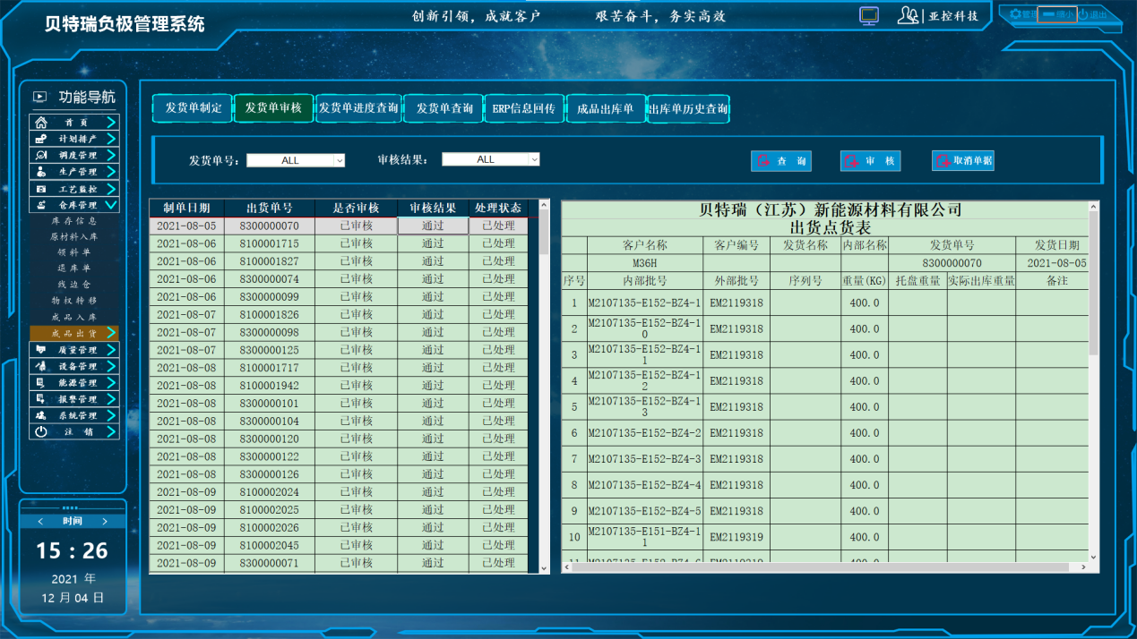

<图例>发货单审核界面

发货单进度查询：根据发货单号查询发货单实时进度，或者查询历史发货单记录。

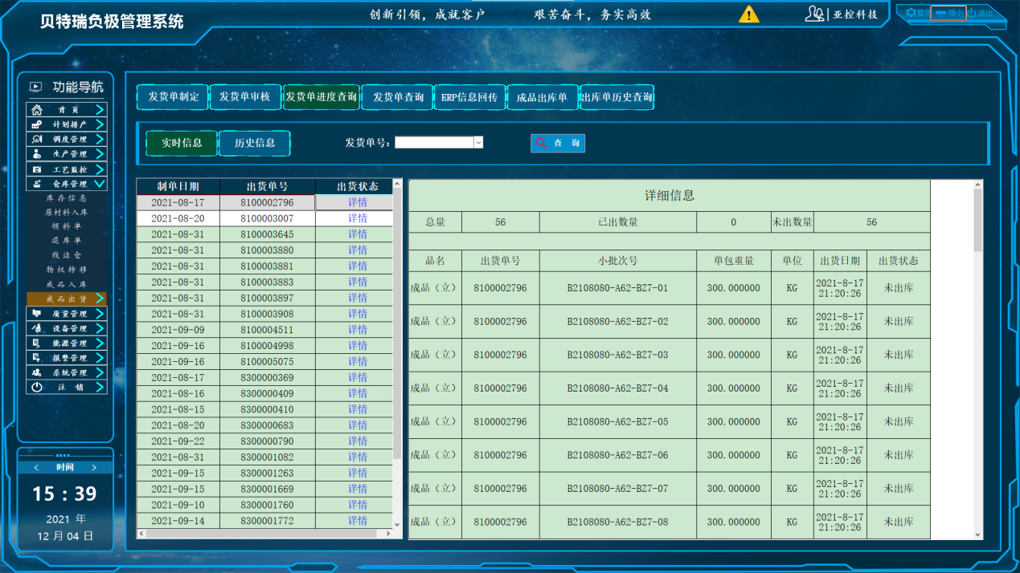

<图例>发货单进度查询界面

发货单查询：根据查询条件检索发货单信息。

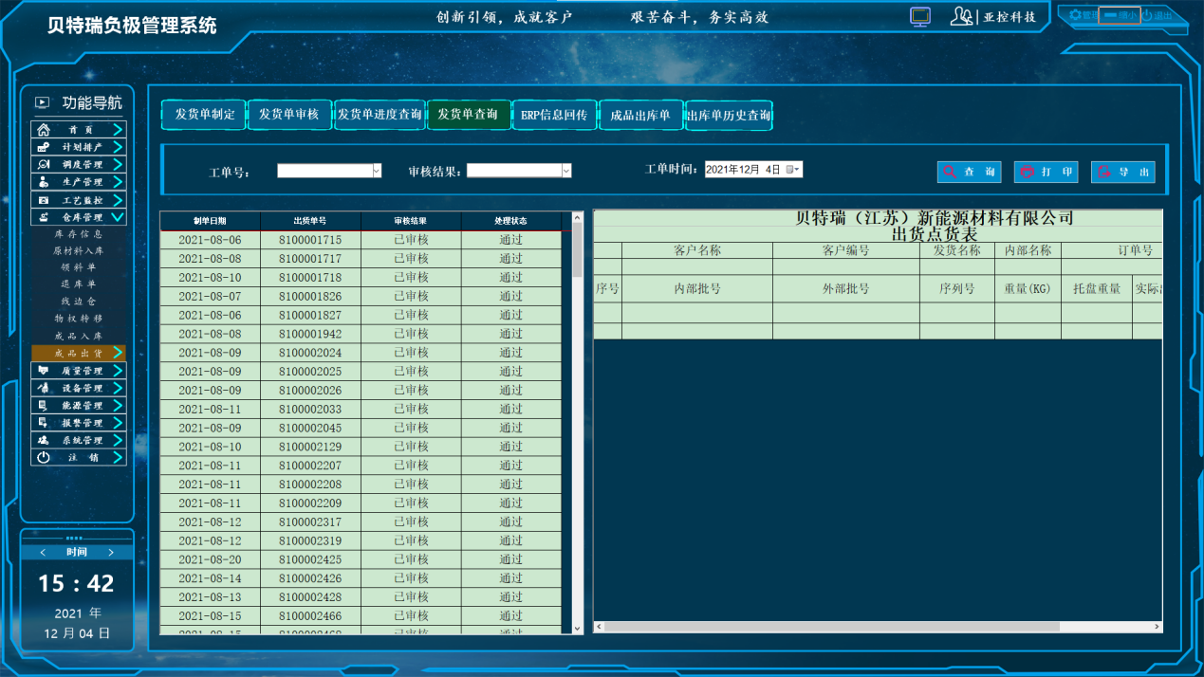

<图例>发货单查询界面

成品出库单：根据查询条件检索成品出库单情况，并可以手动进行出库、更新。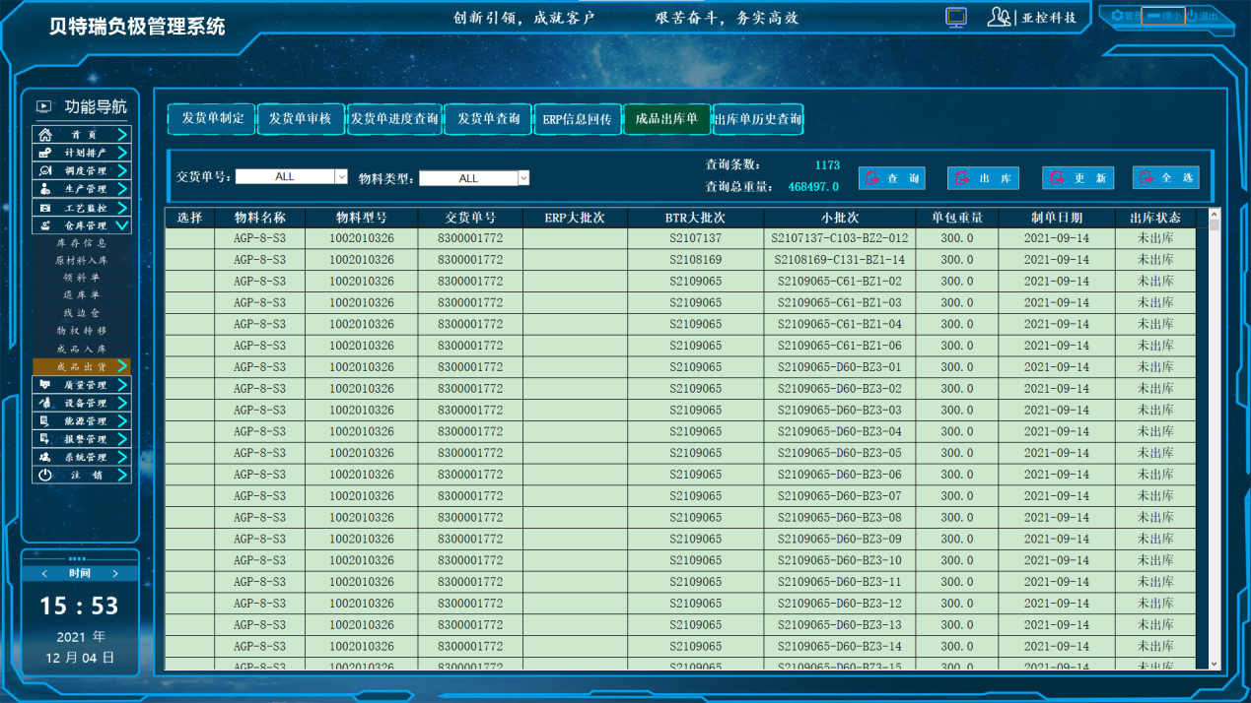

<图例>成品出库单界面

出库单历史查询：根据查询条件检索历史出库单记录。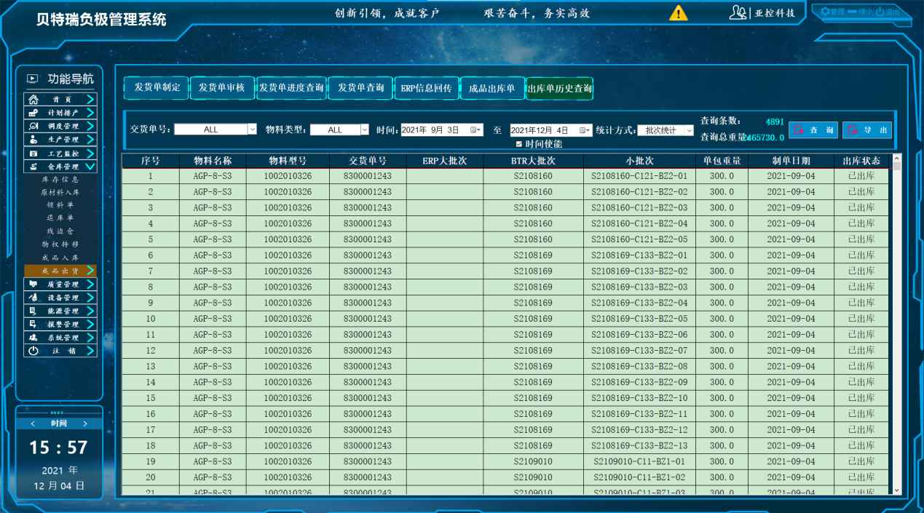

<图例>出库单历史查询界面

# 功能蓝图报告

**评审确认单**

|  |  |  |  |  |  |
| --- | --- | --- | --- | --- | --- |
| 项目名称 | | 负极六号厂房信息化项目系统 | | | |
| 报告名称 | | 《负极六号厂房信息化项目系统项目 **计划排产模块和仓库模块**功能蓝图报告》 | | | |
| 评审/验收阶段 | | □需求评审 ■功能蓝图评审 □试运行评审 □项目验收 | | | |
| 项目启动时间 | | 2021年12月09日 | | 项目实施方 | 北京亚控科技发展有限公司 |
| 项目评审时间 | | 2021年12月09日 | | 项目评审结果 | ■通过 □不通过 |
| 评审结论：通过 | | | | | |
| 签  字  确  认 | 业务需求组 | | 物料部 | | |
|  | | |
| 项目执行组 | | 亚控项目经理 | | |
|  | | |